Тема «Мы читаем. К.И. Чуковский»

Подготовил: учитель-логопед Болдырева Анна Владимировна.

Добрый день, уважаемые родители и дети. Эта неделя посвящается теме «К.И. Чуковский». Предлагаю Вам на этой неделе почитать детям произведения К.И. Чуковского, прослушать аудиосказки или посмотреть мультики по его произведениям. А так же предлагаю поиграть.

1. Организационный момент.
Рассмотрите предметы, нарисованные на карточках.

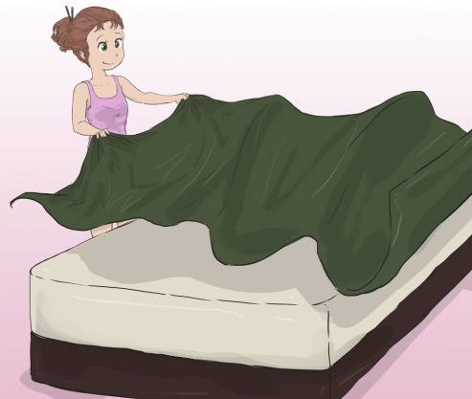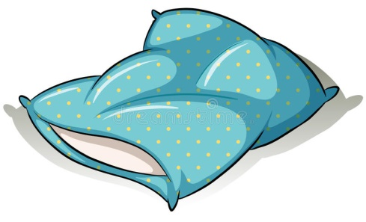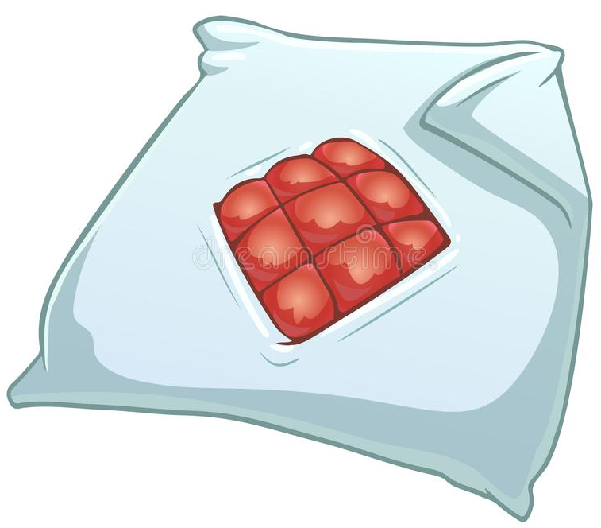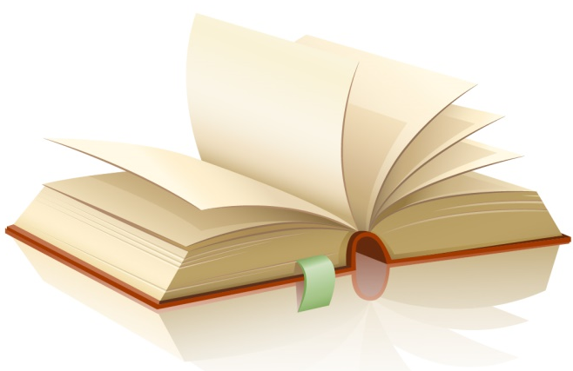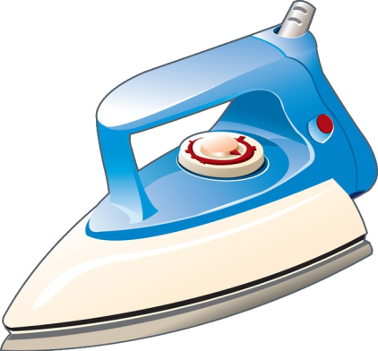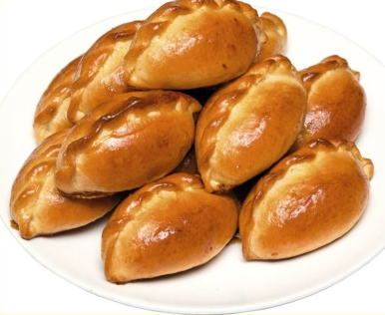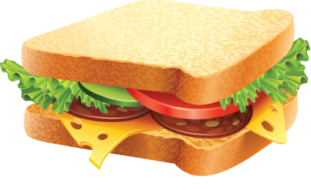

Вспомните отрывки из сказки Чуковского.
Одеяло убежало,
Улетела простыня
И подушка как лягушка
Ускакала от меня.

Я за свечку. Свечка в печку!
Я за книжку, та – бежать и
Вприпрыжку под кровать!

Боже, боже, что случилось?
Отчего же всё кругом
Завертелось, закружилось
И помчалось колесом
Утюги за сапогами
Сапоги за пирогами
Пироги за утюгами.

И сейчас же брюки, брюки
Так и прыгнули мне в руки.
А за ними пирожок: «Ну – ка, съешь меня, дружок!»
А за ним и бутерброд: Подскочил и прямо в рот!
Из какой сказки все эти отрывки? («Мойдодыр»)
Почему все предметы вначале убегают от мальчика? А почему потом они вернулись? (…)

2. Упражнение «Раздели на слоги»
Вы видите предметы, о которых говорится в сказке «Мойдодыр» Назовите их.
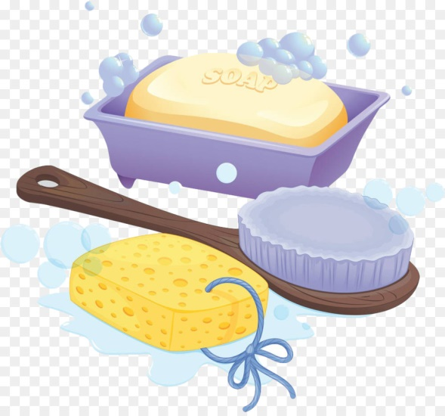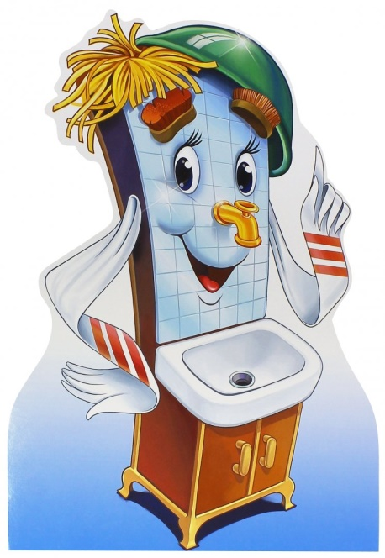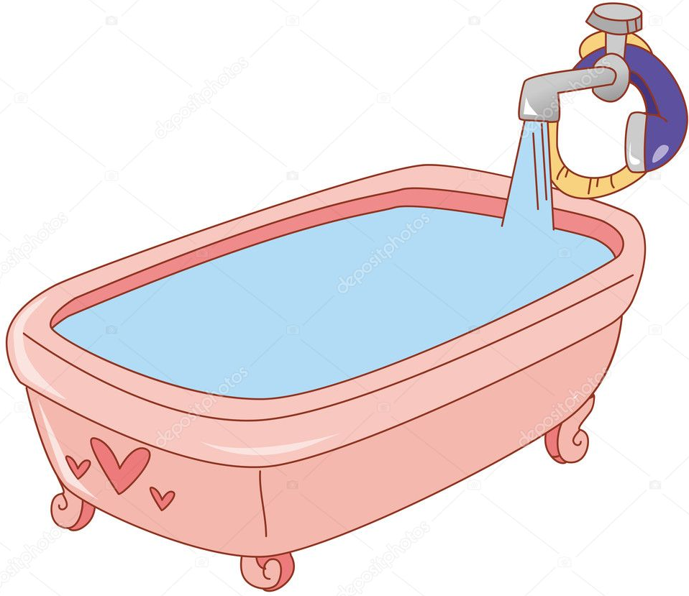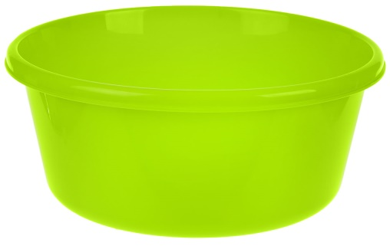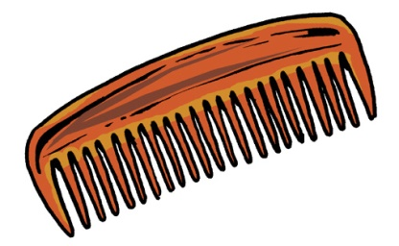
(Щётка, мыло, мочалка, гребешок, ванна, корыто, таз, Мойдодыр…) Для чего нужны эти предметы. Разделите названия этих предметов на слоги: МО-ЧАЛ-КА, ВАН-НА…

3. Упражнение «Для чего они нужны?»
Каждый ребёнок берёт по одной картинке и рассказывает для чего они нужны.
(Мыло нужно для того, чтобы намыливать лицо и руки и смывать с них грязь. Щётка нужна чтобы оттирать грязь. Гребешок нужен, чтобы расчёсывать волосы. Полотенце нужно, чтобы им вытираться.)

4. Игра «Семейка слов»
Как называется приспособление для умывания? (Умывальник)
Что вы делаете утром? (Умываемся)
Что делают люди в бане? (Моются)
Чем мы намыливаем руки? (Мылом)
Повторите все слова из одной семейки (Умывальник, умываются, моются, мыло)

5. Пальчиковая игра «Муха –Цокатуха». Поиграйте с пальчиками.
Муха, муха-Цокотуха, позолоченное брюхо (идут пальчиками по столу)
Муха по полю пошла, муха денежку нашла (потрясти руками)
Пошла муха на базар и купила самовар (соединить пальцы, образовав шар)
-Приходите тараканы, я вас чаем угощу!
Тараканы прибегали все стаканы выпивали! (хлопают в ладоши)

6. Упражнение «Составь слово»
Составьте из слогов слова, названия предметов из сказки «Мойдодыр».
ка
щет
ло
мы

ка
чал
мо
мо
мо
мо
мо

то
ры
ко

дыр
до
мой
шок
гре
бе

7. Упражнение подскажи словечко.
Давайте же мыться, плескаться,
Купаться, нырять……(Кувыркаться)
В ушате, в Корыте, в лохане,
В реке, в ручейке, в… (океане)
И ванне, и в бане, всегда и везде –
Вечная слава. .. (воде)

Хорошего дня! Здоровья вашей семье!
С уважением, Анна Владимировна.

